实
验
报
告
课程名称： 网络通信技术B
班 级： 软件2201
学 号： 222050587
姓 名： 刘悦阳
指导教师： 姜杨
日 期： 2024/09/12

 实验名称
网络基础实验
− 实验步骤
- 查看本机的网络信息（图形界面）
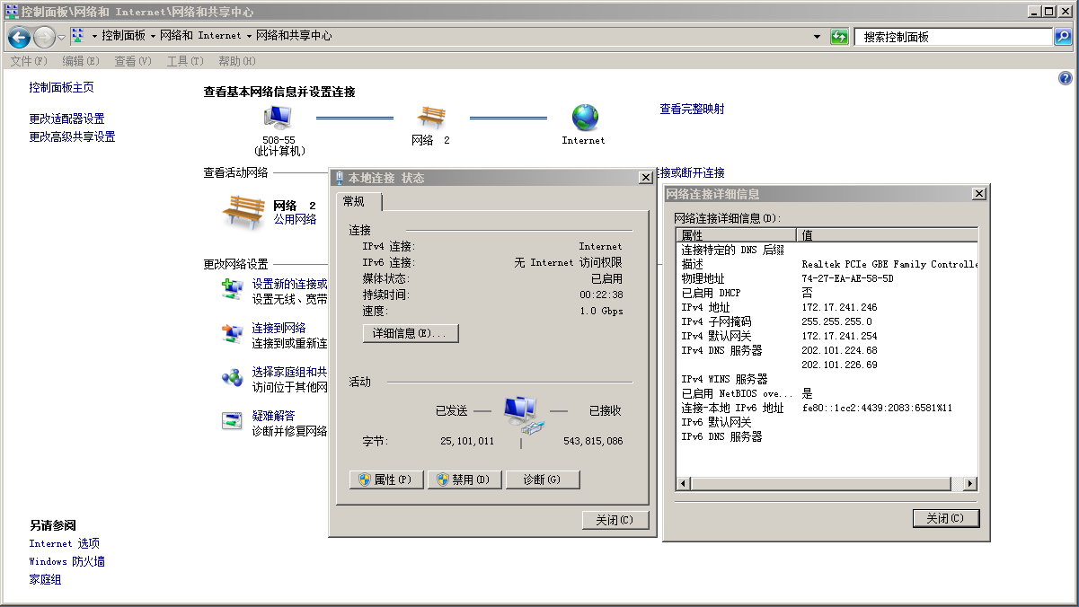

- 查看本机的网络信息（字符界面）
Ping 192.168.180.65
Ip 地址：192.168.180.65 子网掩码：255.255.255.0 默认网关： 192.168.180.254
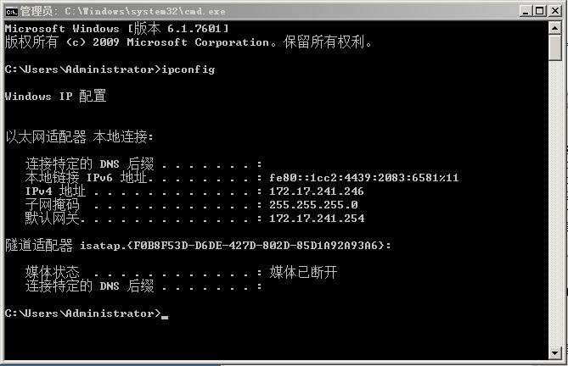
- ping命令的使用
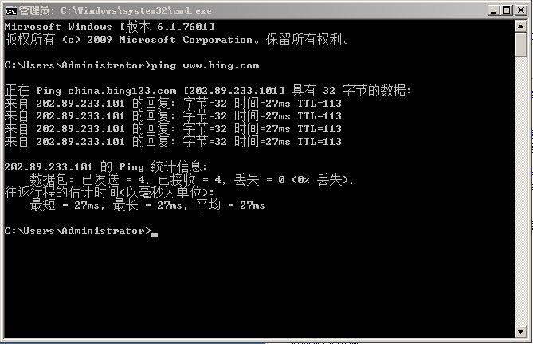
4）ping 网络回送地址 127.0.0.1
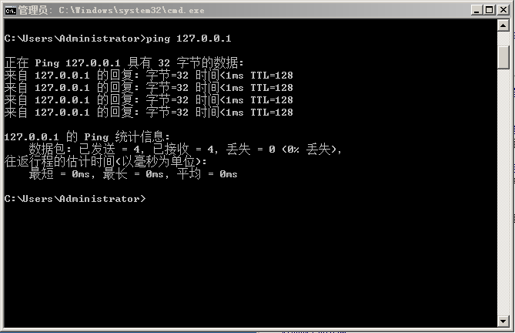

5）Ping本机的ip地址
Ping 172.17.24.180
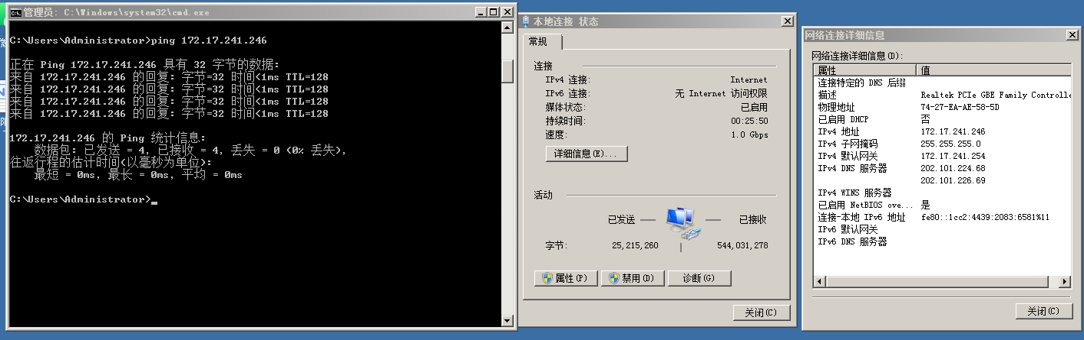
6）Ping旁边同学的ip地址
Ping 172.17.24.181
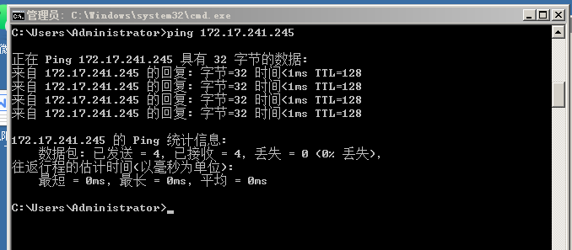

7）Ping旁边同学的计算机名
Ping 510-60
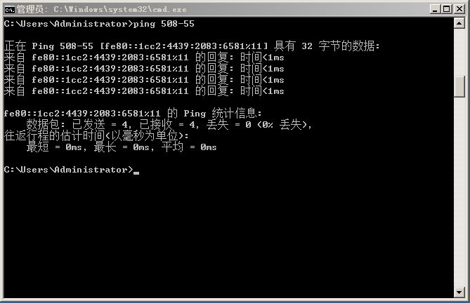
8）禁用本地连接后重复前面的实验步骤2到步骤7
2查看本机的网络信息（字符界面）
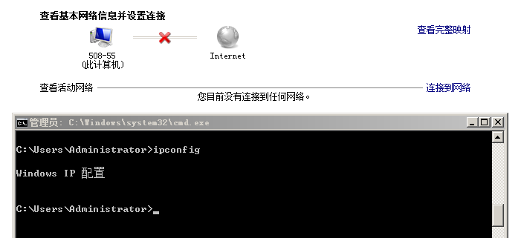
- ping 网络回送地址 127.0.0.1
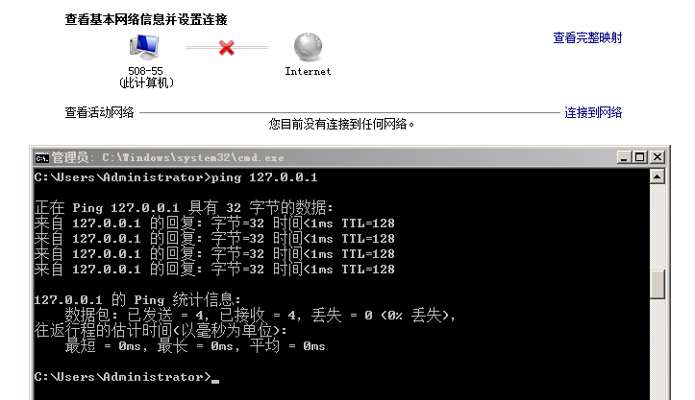

- Ping本机的ip地址
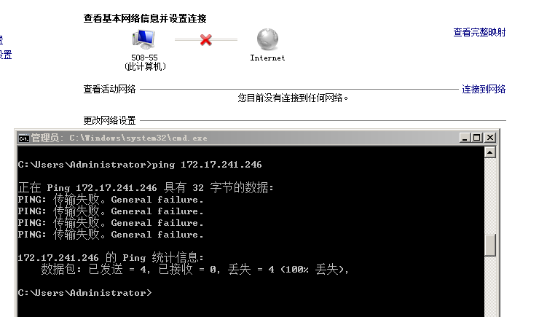
- Ping旁边同学的ip地址
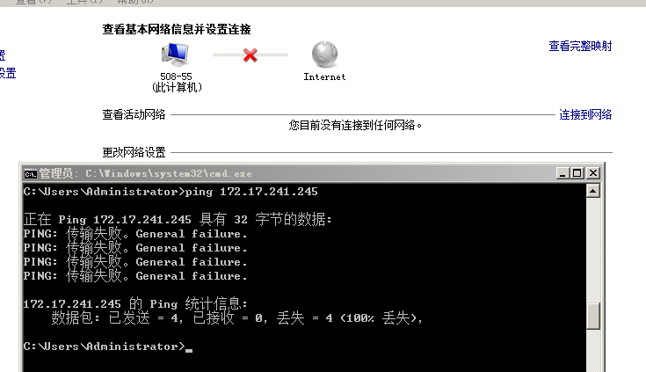
- Ping旁边同学的计算机名
